Создание сайта legna.ru
  - Техническое задание
версия 1.5

Версии документа
Автор | Дата изменений | Версия документа
Скалецкая Е. | 04.06.2012 | 1.0
Скалецкая Е. | 14.06.2012 | 1.1
Скалецкая Е. | 16.06.2012 | 1.2
Скалецкая Е. | 21.06.2012 | 1.3
Скалецкая Е. | 25.06.2012 | 1.4
Скалецкая Е. | 27.06.2012 | 1.5

Всего страниц, включая титульную: 39
Содержание
Цель проекта 5
Статус документа 5
Аудитория 5
Структура сайта 5
Общие элементы ЭТАП 1 6
Главное навигационное меню ЭТАП 1 7
Пункты главного меню на сайте: 7
Блок с определенным по ip городом посетителя ЭТАП 1 7
Вертикальное меню ЭТАП 1 8
Строка хлебных крошек ЭТАП 1 9
Поле поиска ЭТАП 1 9
Контактная информация ЭТАП 1 9
Второстепенное навигационное меню в подвале ЭТАП 1 10
Пункты второстепенного меню: 10
Внутренние баннеры ЭТАП 1 10
Описание страниц сайта 10
Главная страница ЭТАП 1 10
Текстовые блоки ЭТАП 1 13
Слайдер («презентационный блок») ЭТАП 1 13
Анонс каталога марки Legna Classik и анонс каталога марки Legna CITY ЭТАП 1 14
Блок с анонсами новостей ЭТАП 1 15
Блок с новинками товарного каталога ЭТАП 1 16
Блок с анонсами акций и распродаж ЭТАП 1 16
Блок «Мы рекомендуем» ЭТАП 1 17
Товарный каталог 18
Общая информация 18
Свойства «акция», «новинка», «распродажа» ЭТАП 1 18
Свойство «выводить на главной странице» ЭТАП 1 19
Страница категории ЭТАП 1 19
Страница подкатегории ЭТАП 1 19
Список товаров ЭТАП 1 20
Страница товара ЭТАП 1 21
Дополнительные иллюстрации 22
Обозначение спецсвойства 22
Блок «с этим товаром рекомендуем» 23
Блок «Другие товары этой категории» 23
Новинки ЭТАП 1 25
Новинки ЭТАП 1 25
Акции и распродажи ЭТАП 1 25
Подарки ЭТАП 1 26
Новости «Legna» ЭТАП 1 26
О компании 26
Информация ЭТАП 1 26
Производство ЭТАП 1 26
Материалы ЭТАП 1 26
Дизайн ЭТАП 1 27
Стоимость (кухонь) ЭТАП 1 27
Вакансии ЭТАП 1 27
Контакты ЭТАП 1 27
Сервис 27
Дизайн-проект ЭТАП 1 27
Заказ расчета кухни ЭТАП 1 27
Замер помещения ЭТАП 2 28
Доставка, сборка, установка ЭТАП 1 29
Кредит ЭТАП 1 29
Гарантия ЭТАП 1 29
Магазины ЭТАП 1 29
Дилерам ЭТАП 2 30
Как стать нашим дилером ЭТАП 2 31
Дилерское соглашение ЭТАП 2 31
On-line заявка на сотрудничество ЭТАП 2 31
Обратная связь ЭТАП 2 31
Войти в личный кабинет 32
Личный кабинет ЭТАП 2 32
Новости 34
Персональная информация (статус, условия, скидки) 34
Обратная связь 34
Прайсы 35
Каталоги 35
Рекламный материал 36
Интересно ЭТАП 1 36
Особенности мебели «LEGNA» 36
Полезные советы 36
Уход и эксплуатация 36
Часто задаваемые вопросы 36
Книга отзывов 36
Страница 404 ЭТАП 1 36
Страница с результатами поиска ЭТАП 1 37
Список результатов поиска 37
Карта сайта ЭТАП 1 38
Система управления сайтом 38
Прочее 38
Верстка 38
Совместимость с браузерами 39
Языки 39
Формат данных 39
Версия для печати 39
Фотогалереи на сайте 39
Требования к хостингу 39
SEO-требования 40
Список шаблонов для дизайнера 41

Цель проекта
Создать корпоративный сайт компании с товарным каталогом.

Статус документа
Данное техническое задание является ориентиром для разработчика. Заказчик в любое время может вносить изменения к данному техническому заданию в письменном виде по электронной почте Smirnova@internet-client.ru.

Аудитория
Сайт рассчитан на текущих и потенциальных клиентов и бизнес-партнеров компании.
Основные группы посетителей из целевой аудитории:
• партнеры (дилеры) — компании, занимающиеся реализацией корпусной мебели
• менеджеры фабричных салонов по продаже корпусной мебели
• клиенты — покупатели корпусной мебели

Структура сайта
Главная страница
Каталог
Страница категории
Страница подкатегории
Список товаров
Страница товара
Новости
Новинки
Акции
Подарки
Распродажи
Новости «Legna»
Детальная страница новости
О компании
Информация
Производство
Материалы
Дизайн
Стоимость (кухонь)
Вакансии
Контакты
Сервис
Дизайн-проект
Онлайн расчет кухни
Замер помещения
Доставка, сборка, установка
Кредит
Гарантия
Магазины
Дилерам
Как стать нашим дилером
Дилерское соглашение
On-line заявка на сотрудничество
Обратная связь
Войти в личный кабинет
Личный кабинет
Новости
Персональная информация (статус, условия, скидки, образцы)
Координаты
Обратная связь
Акции и подарки
On-line менеджер
Интересно
Особенности мебели «LEGNA»
Полезные советы
Уход и эксплуатация
Часто задаваемые вопросы
Книга отзывов
Страница 404
Страница с результатами поиска
Карта сайта

Общие элементы ЭТАП 1
Следующие элементы должны присутствовать на каждой странице:
- логотип компании (на внутренних страницах служит ссылкой на первую)
- блок с определенным по ip городом посетителя
- главное навигационное меню
- вертикальное меню
- строка хлебных крошек (кроме первой страницы)
- поле поиска
- контактная информация
- второстепенное навигационное меню в подвале
- внутренние баннеры
- копирайт компании
- ссылка на карту сайта

Главное навигационное меню ЭТАП 1
Представляет собой группу ссылок на основные разделы сайта, оформлено в виде горизонтально ориентированного блока.
При наведении на название раздела появляется выпадающее меню.
Названия всех пунктов в выпадающем меню являются ссылками на страницы соответствующих категорий/подкатегорий.
Если у раздела есть подразделы, название раздела не является ссылкой. Если у раздела нет подразделов, название раздела является ссылкой.

Пункты главного меню на сайте:
- Каталог
- Новости
- О компании
- Сервис
- Магазины
- Дилерам
- Интересно

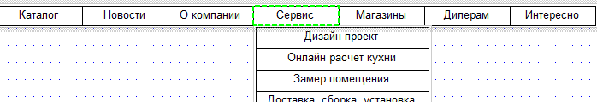
Главное меню будет реализовано на основе модуля меню http://dev.1c-bitrix.ru/api_help/main/general/menu.php без доработки стандартного функционала.

Блок с определенным по ip городом посетителя ЭТАП 1
Город посетителя определяется по ipи выводится в фиксированном месте сайта. В блоке присутствуют следующие элементы:
- Название города
- Ссылка «сменить город»
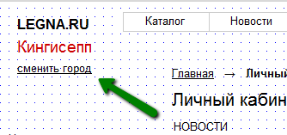
Название города является ссылкой на страницу с адресами магазинов в данном городе.
Ссылка «сменить город» открывает блок с названиями городов, в которых есть магазины. При щелчке на названии города, название текущего города в блоке заменяется на выбранное. Предусмотрена кнопка для закрытия блока с названиями городов. Названия городов сгруппированы по округам.
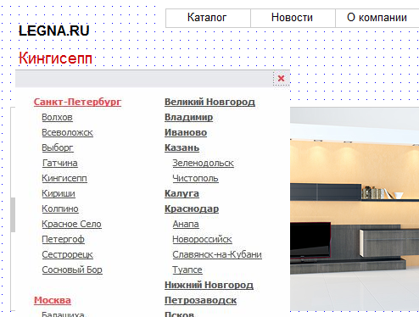
Реализация – APIBitrixFramework и модуль «инфоблоки» http://dev.1c-bitrix.ru/learning/course/index.php?COURSE_ID=35&CHAPTER_ID=666.

Вертикальное меню ЭТАП 1
На страницах категорий в вертикальном меню перечислены подразделы.
На примере раздела «Новости»:
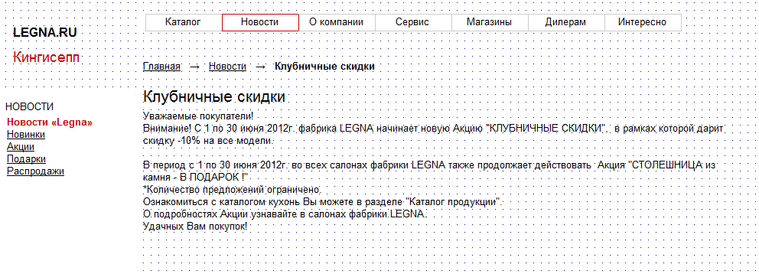
На страницах товарного каталога вертикальное меню представляет собой товарный каталог, оформленный в вертикальный блок, с отображением до трех уровней вложенности информации.
Каждый пункт блока является ссылкой на соответствующую страницу сайта.
Вертикальное меню представлено в виде раскрывающегося до третьего уровня древовидного каталога. Дерево раскрывается в соотв. ветви при переходе на страницу категории. Текущая категория выделена визуально.
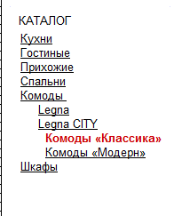
Реализация – компонент «меню» http://dev.1c-bitrix.ru/api_help/main/general/menu.php без доработки стандартного функционала.

Строка хлебных крошек ЭТАП 1
Строка хлебных крошек располагается горизонтально в верхней части страницы, как правило, ниже строки заголовка или заголовков.
На сайте используются хлебные крошки, указывающие на иерархическое положение страницы в структуре сайта.
Все элементы, кроме последнего, являются гиперссылками.
Реализация – компонент навигационной цепочки http://dev.1c-bitrix.ru/api_help/main/general/navchain.php без доработки стандартного функционала.

Поле поиска ЭТАП 1
Представляет собой поисковую форму, состоящую из текстового поля для запроса и кнопки «Искать». Форма располагается в фиксированном месте сайта. Текстовое поле в своем самом сокращенном виде должно быть минимум 25 символов длиной.
Пожелание клиента — разместить поле поиска в подвале.
Реализация – компонент модуля поиска http://dev.1c-bitrix.ru/user_help/settings/search/index.php без доработки стандартного функционала.

Контактная информация ЭТАП 1
Блок располагается в подвале сайта и содержит телефон(ы) и эл. адрес компании (головного офиса), а также адрес головного офиса, и ссылку на схему проезда. Электронный адрес является ссылкой, при щелчке на которую открывается почтовая программа.
Телефоны:
Электронный адрес:
Адрес головного офиса:
Реализация – компонент включаемой области главного модуля http://dev.1c-bitrix.ru/api_help/main/reference/cmain/includefile.php без доработки стандартного функционала.

Второстепенное навигационное меню в подвале ЭТАП 1
Представляет собой группу ссылок, оформлено в виде горизонтально ориентированного блока. Располагается в нижней части сайта (в «подвале»).

Пункты второстепенного меню:
- LEGNA CLASSIK
- LEGNA CITY
- Новости
- О компании
- Сервис
- Где купить (фабричные салоны)
- Как стать дилером
- Контакты
- Акции
- Подарки
- Наши вакансии



Реализация – компонент меню главного модуля http://dev.1c-bitrix.ru/api_help/main/general/menu.php без доработки стандартного функционала.

Внутренние баннеры ЭТАП 1
Баннеры, рекламирующие разделы этого же сайта. Располагаются в фиксированном месте, например, в одной из боковых колонок, на всех страницах сайта.
На момент написания ТЗ известны следующие баннеры:
- Замер помещения
- Онлайн-расчет
- Построй свою кухню
- Полезные советы

Реализация – компонент включаемой области главного модуля http://dev.1c-bitrix.ru/api_help/main/reference/cmain/includefile.php без доработки стандартного функционала.

Описание страниц сайта

Главная страница ЭТАП 1
Главная (первая) страница является основной точкой входа на сайт.
Главная страница должна содержать следующие элементы, помимо общих:
- Несколько текстовых блоков во включаемых областях
- Слайдер («Презентационный блок»)
- Анонс каталога LegnaClassik и анонс каталога LegnaCITY
- Блок с анонсами новостей
- Блок с анонсами новинок товарного каталога
- Блок с анонсами акций и распродаж
- Блок «Мы рекомендуем»

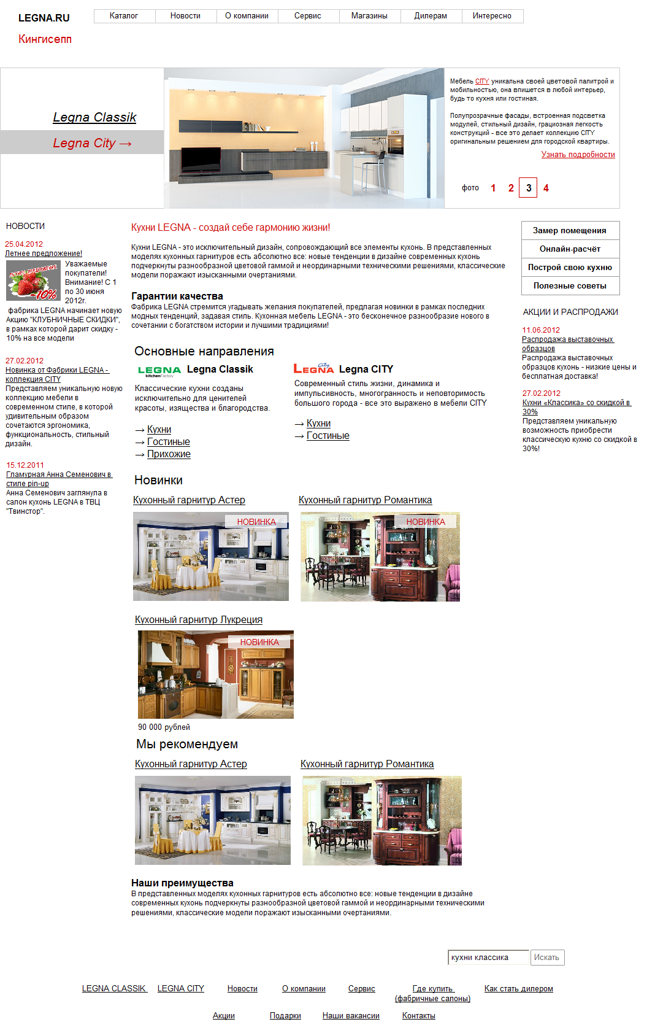

Текстовые блоки ЭТАП 1
- «О компании»
- «Гарантии качества»
- «Наши преимущества»
Располагаются во включенных областях. В одной области размещены и заголовок, и текст в блоке.
Реализация – компонент включаемой области главного модуля http://dev.1c-bitrix.ru/api_help/main/reference/cmain/includefile.php без доработки стандартного функционала.

Слайдер («презентационный блок») ЭТАП 1
В верхней части сайта расположен слайдер фотографий. Слайдер позволяет посетителям сайта просматривать рекламные предложения, а также проигрывает эти предложения в режиме autoplay с таймаутом 5 секунд. Предусмотрено два варианта слайдера.
Администратор сайта вручную заводит предложения в слайдер, для главной страницы и каждой категории отдельно.
Администратор сайта может указывать в свойствах разделов (категорий) и главной страницы, выводить или нет слайдер, и какого типа слайдер выводить. Содержание слайдера настраивается для каждой товарной категории отдельно, и отдельно для главной страницы. Т.о., администратор, например, имеет возможность вывести в слайдер на страницах категории «Прихожие» одни товарные предложения, а в слайдер на страницах категории «Кухни» — другие товарные предложения.

Описание слайдера вариант 1 («Марки»)
В левой части слайдера располагаются ссылки на две марки. Текущая марка визуально выделена.
В каждой марке содержатся фотографии товара с описаниями. Одна группа может содержать до 15 предложений (где каждое предложение является парой фото + описание). Текущее предложение визуально выделено.
В средней части слайдера показывается фотография, а в правой описание предложения. Описание предложения заводится вручную администратором сайта при добавлении предложения.
Администратор сайта может создавать предложения в марках. Администратору необходимо соблюдать требования к размеру текстов и фото в слайдере для соблюдения художественной целостности композиции. Требования будут определены после создания дизайн-макета.
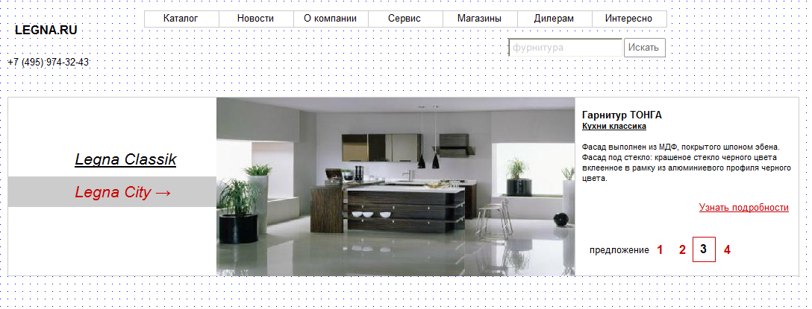

Описание слайдера вариант 2 («Лента»)
Слайдер содержит заголовок (задается администратором) и список фотографий с подписями. И фотография и подпись являются ссылкой на страницу товара.
Список фотографий оформлен в ленту.
При необходимости появляются стрелки для пролистывания ленты фотографий.

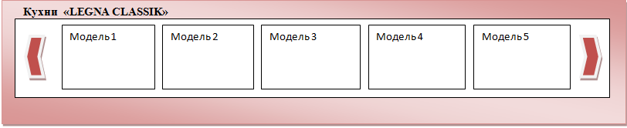

Реализация – APIBitrixFramework и модуль «Инфоблоки»
http://dev.1c-bitrix.ru/learning/course/index.php?COURSE_ID=35&CHAPTER_ID=666.

Анонс каталога марки Legna Classik и анонс каталога марки Legna CITY ЭТАП 1
Блок с анонсом товарного каталога марки содержит:
- Логотип марки
- Название марки
- Краткое текстовое описание марки (опционально)
- Ссылки на основные товарные категории марки
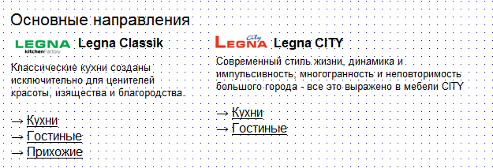
Информация в блоках должна обновляться вручную.
Реализация — компонент каталога модуля торговый каталог http://dev.1c-bitrix.ru/user_help/content/iblock/components_2/catalog/catalog_section_list.php без доработки стандартного функционала.

Блок с анонсами новостей ЭТАП 1
На первой странице сайта автоматически выводятся анонсы 3 последних новостей.
Каждая новость в блоке представлена
- Датой публикации
- Заголовком
- Анонсом
- Иллюстрацией (опционально)
Заголовок новости является ссылкой на полный текст новости.
Иллюстрация представляет собой фиксированных размеров изображение, располагающееся в фиксированном месте блока с новостью. Иллюстрация опциональна.
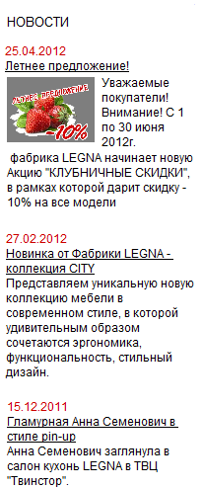
Реализация – компонент список новостей http://dev.1c-bitrix.ru/intranet_help/content/iblock/components_2/news/news_list.php без доработки стандартного функционала.

Блок с новинками товарного каталога ЭТАП 1
Представляет собой фрагмент товарного каталога, отсортированного по свойству «Новинка». Фрагмент может содержать от 1 до 8 единиц товара.
Каждая единица товара представлена:
- Названием (является ссылкой на детальную страницу товара)
- Текстовым анонсом
- Ценой (только в тех товарах, где она указана)
- Иллюстрацией
Реализация – компонент «топ каталога» модуля торговый каталог http://dev.1c-bitrix.ru/user_help/content/iblock/components_2/catalog/catalog_top.php без доработки стандартного функционала.

Блок с анонсами акций и распродаж ЭТАП 1
Представляет собой блок с анонсами акций и распродаж. Каждый анонс в блоке представлен
- Датой публикации
- Заголовком
- Анонсом (кратким текстом)
- Иллюстрацией (опционально)
Заголовок является ссылкой на полный текст.
В блоке может быть одновременно до 6 элементов.
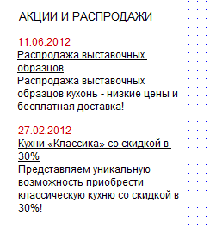
Реализация – компонент список новостей http://dev.1c-bitrix.ru/intranet_help/content/iblock/components_2/news/news_list.php без доработки стандартного функционала.

Блок «Мы рекомендуем» ЭТАП 1
Блок, в который выводятся элементы товарного каталога, у которых указано свойство «Выводить на главной». Представляет собой фрагмент товарного каталога со стандартным оформлением.
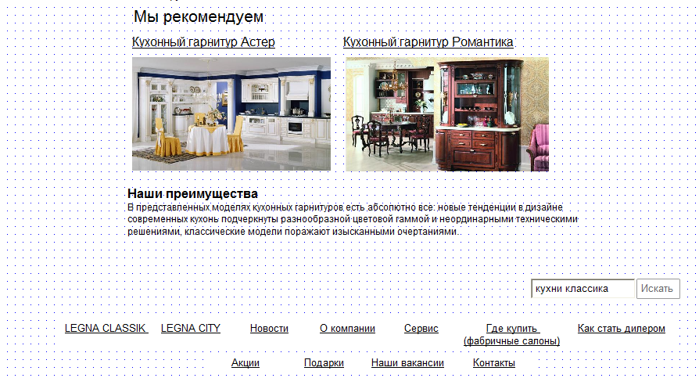
Реализация – APIBitrixFramework модуля торговый каталог http://dev.1c-bitrix.ru/user_help/content/iblock/components_2/catalog/catalog.php без доработки стандартного функционала.

Товарный каталог

Общая информация
На всех страницах товарного каталога предусмотрена возможность добавлять тексты.
Товары в товарный каталог добавляются вручную, однако следует предусмотреть возможность в будущем доработать управление товарами через выгрузки из «1С».

Свойства «акция», «новинка», «распродажа» ЭТАП 1
У товара может быть выставлено свойство «акция», «новинка» или «распродажа».
«Новинка» выставляется только вручную. Свойство действует один месяц, после чего снимается с товара автоматически.
Свойства «акция» и «распродажа» также указывает администратор в карточке товара.
Указание на соотв. свойство выводится в списке товара и на детальной странице товара, рядом с названием товара: «Новинка», «Скидка!», «Распродажа!».
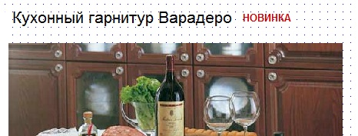
Реализация – APIBitrixFramework http://dev.1c-bitrix.ru/api_help/

Свойство «выводить на главной странице» ЭТАП 1
У товара, новости, акции/распродажи может быть выставлено свойство «Выводить на главной странице», тогда товар выводится на главной странице в блоке «Мы рекомендуем» либо «Новинка» (если у него также указано свойство «новинка»), а новость или акция — в предусмотренных для них блоках. У элементов, которые автоматически выводятся на главную страницу (например, три последние новости), это свойство отмечено автоматически. Т.о., существует возможность отключить выведение новости в блоке на главной странице.
Реализация – APIBitrixFramework http://dev.1c-bitrix.ru/api_help/

Страница категории ЭТАП 1
На примере кухонь.
Корневая страница категории «Кухни» содержит список подкатегорий. Подкатегории сгруппированы по смыслу в две группы: гарнитуры и другое. Названия подкатегорий являются ссылками на страницы подкатегорий.
Рядом с типами гарнитуров (Классика, Модерн) размещен логотип марки, к которой относится гарнитур.
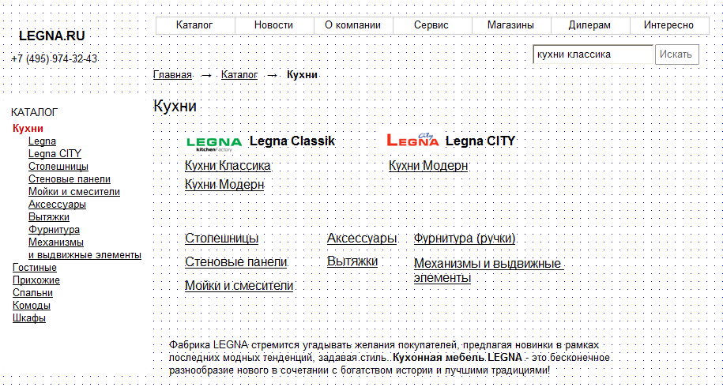
Реализация – компонент каталог модуля торговый каталог http://dev.1c-bitrix.ru/user_help/content/iblock/components_2/catalog/catalog.php без доработки стандартного функционала.

Страница подкатегории ЭТАП 1
Страница категории содержит текст и перечень подкатегорий. Каждая подкатегория представлена названием, иллюстрацией, текстовым анонсом (опционально). Названия и иллюстрации подкатегорий являются ссылками на страницы подкатегорий.
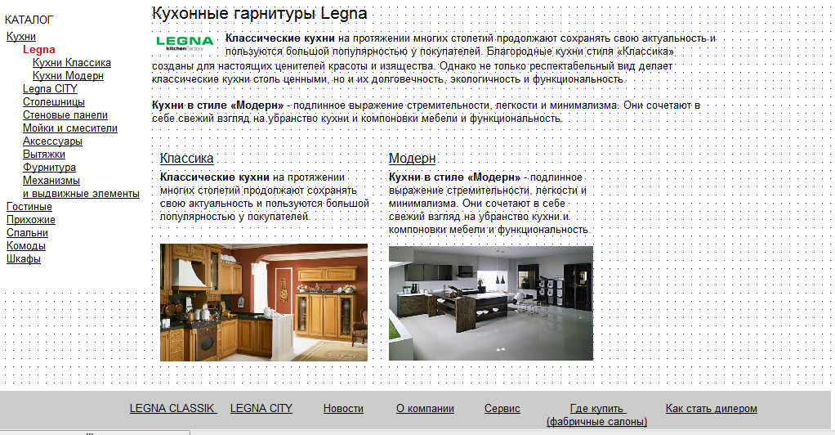
Реализация – компонент каталог модуля торговый каталог http://dev.1c-bitrix.ru/intranet_help/content/iblock/components_2/catalog/catalog.php без доработки стандартного функционала.

Список товаров ЭТАП 1
На примере кухонь.
Список товаров категории. Список разбит на страницы через каждые 20 элементов.
Каждая единица товара в списке представлена:
- Названием (является ссылкой на детальную страницу товара)
- Ценой (для товаров, у которых указана цена)
- Артикулом (если указан)
- Иллюстрацией
- Обозначением спец. свойства (акция/новинка/распродажа)( если оно выставлено в карточке товара)
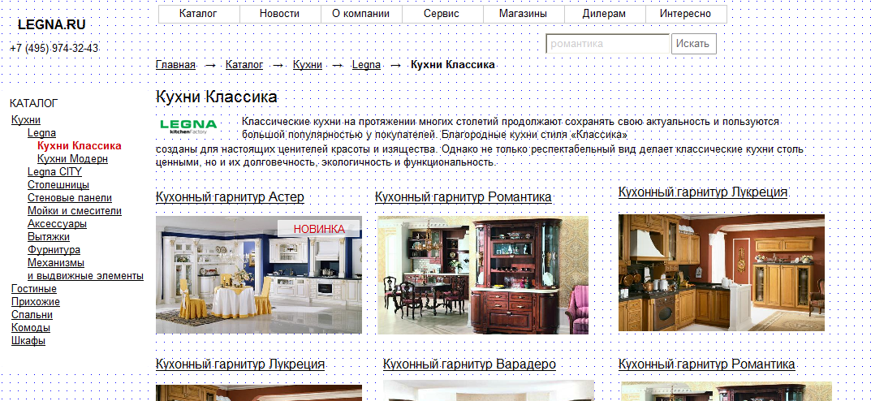
Реализация – компонент каталог модуля торговый каталог http://dev.1c-bitrix.ru/intranet_help/content/iblock/components_2/catalog/catalog.php без доработки стандартного функционала.

Страница товара ЭТАП 1
Детальная страница товара. Содержит следующие элементы:
- Название товара
- Полное описание
- Цена (для товаров, у которых указана цена)
- Артикул (если указан)
- Основная иллюстрация, может иметь подпись
- Дополнительные иллюстрации, могут иметь подписи
- Обозначение спец. свойства
- Блок «С этим товаром рекомендуем»
- Блок «Другие товары этой категории»
Для кухонных гарнитуров в карточке товара предусмотрены следующие поля для загрузки иллюстраций, которые выводятся после основного текста:
- Все внимание к деталям
- Доступные цвета
- Варианты фасадов
У всех фотографий предусмотрена возможность добавить подпись.
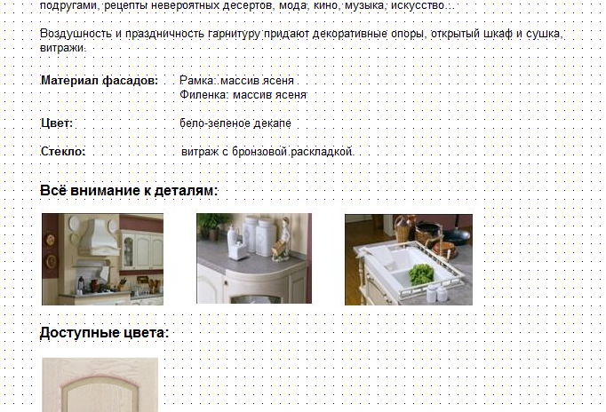
Реализация – компонент каталог модуля торговый каталог http://dev.1c-bitrix.ru/intranet_help/content/iblock/components_2/catalog/catalog.php без доработки стандартного функционала.

Дополнительные иллюстрации
Представлены в виде миниатюр, расположенных под или рядом с основной иллюстрацией. Количество дополнительных иллюстраций — до 20. Ленту миниатюр можно прокручивать с помощью стрелок. Стрелки отображаются, пока есть куда крутить
При щелчке на дополнительную иллюстрацию основная фотография заменяется на фото с миниатюры. При щелчке на основную фотографию открывается окно галереи типа «лайтбокс» с увеличенным изображением.
В галерее есть кнопки для закрытия окна и для навигации между изображениями товара, а также подпись (если она имеется).
Администратор сайта загружает только полноразмерные фотографии, все необходимые миниатюры создаются автоматически.
Реализация — APIBitrixFramework

Обозначение спецсвойства
Рядом с названием товара либо шильдом на фотографии выводится соотв. надпись: акция, новинка, распродажа.
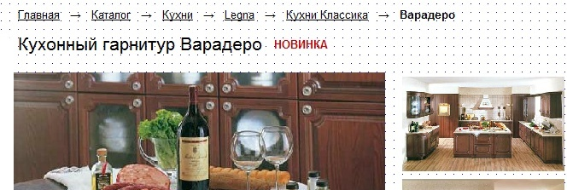
Реализация — APIBitrixFramework

Блок «с этим товаром рекомендуем»
Инструмент для кросс-селлинга. В карточке товара можно привязать один товар к другому, тогда на странице товара в блоке «С этим товаром рекомендуем» будут выводиться ссылки на другие товары. В карточке кухонного гарнитура блок называется «Рекомендуемые товары:». В карточке остальных товаров этот блок называется: «Рекомендуем этот товар к кухням:»
Каждый товар в блоке представлен
- Названием (является ссылкой на страницу товара)
- Артикулом (если он есть)
- Иллюстрацией
- Ценой (если она указана)

Реализация – APIBitrixFramework http://dev.1c-bitrix.ru/api_help/

Блок «Другие товары этой категории»
Блок со списком товаров данной подкатегории. Каждый товар в списке представлен названием и фотографией. В качестве фото используется главная фотография товара. Название является ссылкой на страницу товара. Размеры блока зависят от длины страницы. При необходимости появляются стрелки для прокрутки ленты с товарами.

Товары в блоке разделены подзаголовками с названием раздела, к которому принадлежит товар.
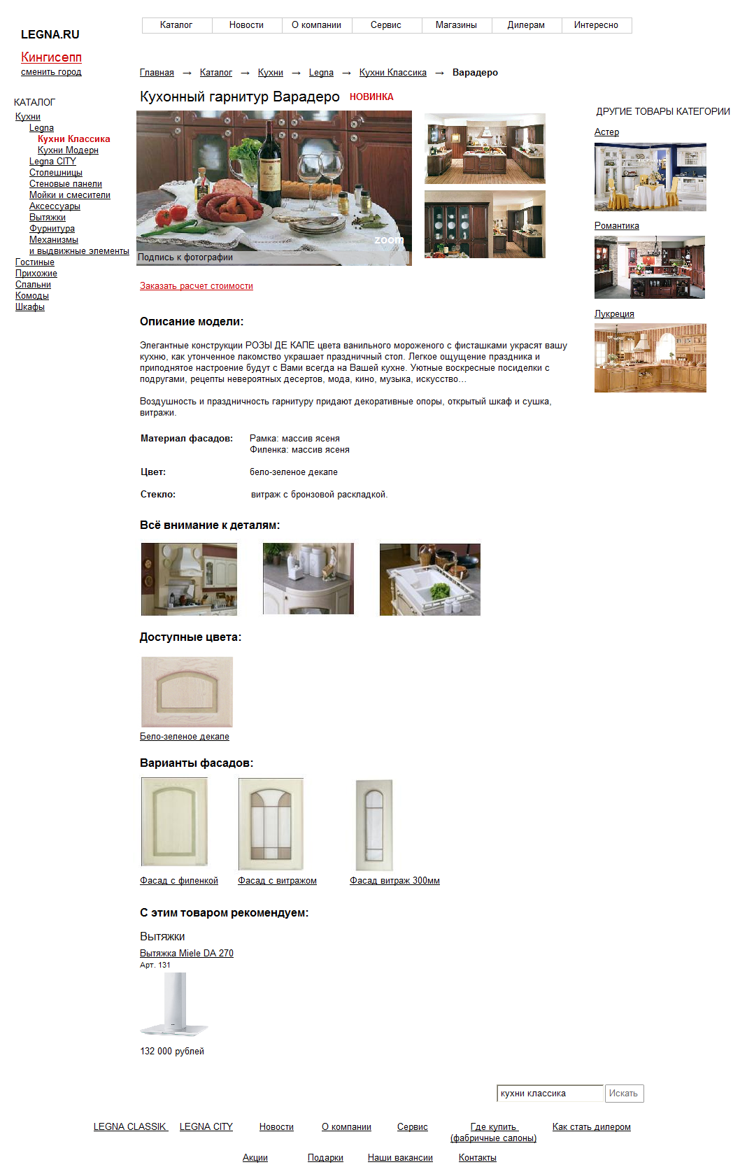
Реализация – компонент каталога модуля торговый каталог http://dev.1c-bitrix.ru/user_help/content/iblock/components_2/catalog/catalog_section.php без доработки стандартного функционала.

Новинки ЭТАП 1

Новинки ЭТАП 1
Товарный каталог, отсортированный по свойству «Новинка». Подробное описание см. в описании списка товаров. Список разделен на блоки с названиями вида «Название категории / название подкатегории / название подкатегории».
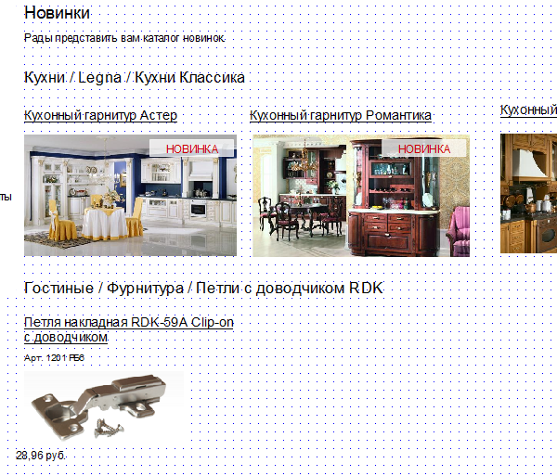
Реализация – компонент каталога модуля торговый каталог http://dev.1c-bitrix.ru/user_help/content/iblock/components_2/catalog/catalog_section.php без доработки стандартного функционала.

Акции и распродажи ЭТАП 1
Страница со списком акций и распродаж. Каждый элемент представлен
- Датой
- Заголовком (является ссылкой на детальную страницу акции)
- Анонсом
- Иллюстрацией (опционально)
Список разбит на страницы каждые 20 элементов.
Реализация – компонент список новостей http://dev.1c-bitrix.ru/intranet_help/content/iblock/components_2/news/news_list.php без доработки стандартного функционала.

Детальная страница акции/распродажи ЭТАП 1
Текстовая страница. Любая текстовая страница может содержать иллюстрации, таблицы и др. Контент, добавляемый с помощью стандартных функций визуального редактора.

Реализация – компонент новости http://dev.1c-bitrix.ru/user_help/content/iblock/components_2/news/news_detail.php без доработки стандартного функционала.

Подарки ЭТАП 1
Текстовая страница. Любая текстовая страница может содержать иллюстрации, таблицы и др. Контент, добавляемый с помощью стандартных функций визуального редактора.

Новости «Legna» ЭТАП 1
Список новостей, отсортирован по дате, свежие новости вверху списка. Список разбит на страницы каждые 20 новостей.
Каждая новость в списке представлена следующей информацией:
- Заголовок (является ссылкой на детальную страницу новости)
- Анонс
- Иллюстрация-анонс (опционально)

Детальная страница новости ЭТАП 1
Страница с полным текстом новости. Также на странице содержится ссылка на список новостей («Вернуться в список новостей»).
Реализация – компонент новости http://dev.1c-bitrix.ru/user_help/content/iblock/components_2/news/news.php без доработки стандартного функционала.

О компании

Информация ЭТАП 1
Текстовая страница.

Производство ЭТАП 1
Текстовая страница.

Материалы ЭТАП 1
Текстовая страница.

Дизайн ЭТАП 1
Текстовая страница.

Стоимость (кухонь) ЭТАП 1
Текстовая страница.

Вакансии ЭТАП 1
Страница со списком вакансий. Каждая вакансия представлена
- Названием (является ссылкой на детальную страницу вакансии)
- Текстом вакансии

Контакты ЭТАП 1
На странице контактов размещены карта проезда и контактная информация компании. Карта проезда выполненная при помощи стандартных средств, предоставляемых Яндекс.Картами.

Сервис

Дизайн-проект ЭТАП 1
Текстовая страница.

Заказ расчета кухни ЭТАП 1
Форма со следующими элементами:
- ФИО [поле] *
- Город [селект-список] (город определяется по ip, определившееся название города предустановлено)
- Моего города нет в списке [чекбокс]
- Мой город [поле] (появляется, если отмечен чекбокс «Моего города нет в списке»
- Салон (ближайший) [поле] (предустановленное значение, связано с полем «город». В поле только магазины, которые есть в этом городе. Магазины отсортированы в алфавитном порядке. Поле выводится только если не отмечен чекбокс «моего города нет в списке».
- e-mail [поле] *
- Тел [поле] *
- Марка [селект-список] (марки кухонь, Легна и Легна Сити, предустановленное значение — Легна) *
- Модель [селект-список] (селект связан с селектом «Марка», в нем выводятся модели из выбранной марки. Модели отсортированы по алфавиту, первая в списке модель — предустановленное значение) *
- Расположение
  - прямая/угловая/П-образная [радио]
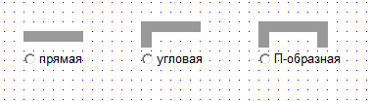
- Размер помещения в мм.
  - длина (a) [поле]
  - ширина (b) [поле]
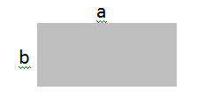
- Техника (позиции администратор может редактировать, добавлять, удалять в админке)
  - Холодильник [чекбокс]
  - Духовой шкаф [чекбокс]
  - …
- Встраиваемая/не встраиваемая [радио]
- Пожелания [поле]
- Загрузить файл [поле] (файл до 1 МБ, с расширением jpg, jpeg, png, gif, pdf)
- CAPTCHA [поле]
- Кнопка «Отправить» [поле]
Обязательные поля помечены символом «*».

Валидация формы
Перед отправкой формы нужно проверять
- Корректность формата изображения
- Вес изображения
- Соответствие максимальной длине сообщения (3 тысячи знаков)
- Наличие данных в обязательных для заполнения полях
- Совпадение кода CAPTCHA с картинки с введенным кодом
Сообщение, отправленное через форму обратной связи, появляется в списке сообщений в системе управления сайтом, а также в виде электронного письма с темой «Заказ с сайта» отправляется на адрес электронной почты, указанный заказчиком.
Управлять адресом, на который приходят сообщения сайта, можно в панели управления сайтом.
При отправлении формы на странице выводится служебное сообщение: «Ваше сообщение успешно отправлено».
Реализация – APIBitrixFramework и компонент добавление элемента инфоблока http://dev.1c-bitrix.ru/user_help/content/iblock/components_2/element_add/iblock_element_add_form.php.

Замер помещения ЭТАП 2
Текстовая страница с формой заявки на замер.
На странице товара размещена форма обратной связи. С ее помощью покупатель может связаться с компанией по поводу данного товара.
Форма заказа содержит следующие поля:
- Поле «Ваше имя»
- Поле «Ваш электронный адрес»
- Поле «Ваш телефон» *
- Поле «Город» *
- Поле «Ближайшее метро» *
- Поле «Сообщение» *
- CAPTCHA с кнопкой перезагрузки
Символом «*» помечается обязательное для заполнения поле.
При отправлении формы заказа сохраняется в инфоблоке, а также в письме на электронный адрес администратора передается сообщение с данными из формы.
Реализация – компонент добавление элемента инфоблока http://dev.1c-bitrix.ru/user_help/content/iblock/components_2/element_add/iblock_element_add_form.php без доработки стандартного функционала.

Валидация формы
Перед отправкой формы нужно проверять
- Наличие сообщения
- Соответствие максимальной длине сообщения (3 тысячи знаков)
- Наличие данных в обязательных для заполнения полях
- Совпадение кода CAPTCHA с картинки с введенным кодом
Сообщение, отправленное через форму обратной связи, появляется в списке сообщений в системе управления сайтом, а также в виде электронного письма с темой «Заказ с сайта» отправляется на адрес электронной почты, указанный заказчиком.
Управлять адресом, на который приходят сообщения сайта, можно в панели управления сайтом.
При отправлении формы на странице выводится служебное сообщение: «Ваше сообщение успешно отправлено».
Реализация – APIBitrixFramework http://dev.1c-bitrix.ru/api_help/

Доставка, сборка, установка ЭТАП 1
Текстовая страница.

Кредит ЭТАП 1
Текстовая страница.

Гарантия ЭТАП 1
Текстовая страница.

Магазины ЭТАП 1
Страница со списком городов, в которых есть магазины компании.
Если город определен (по IP), то выводятся магазины в данном городе. Если это невозможно, выводится адрес головного офиса.
Все города собраны по группам, по признаку общего ФО (федерального округа). Предусмотрена возможность добавлять новые города.
Каждый магазин представлен:
- Названием
- ФО
- Городом
- Адресом
- Телефоном
- Сайтом
Ссылкой на карты Яндекс (в рамки работ по данному техзаданию не входит расстановка точек на картах).
Реализация – компонент новости http://dev.1c-bitrix.ru/user_help/content/iblock/components_2/news/news.php без доработки стандартного функционала.

Дилерам ЭТАП 2
Дилеров заводит администратор сайта, заполняя следующие текстовые поля:
- Название организации
- Адрес
- Контактные данные
- ФИО
- Статус
- Кол-во образцов (с указанием какие)
  - Поле с названием образца 1
  - Поле с названием образца 2 (поля с названиями образцов можно добавлять, по умолчанию их два, максимальное количество полей —15)
- Скидка дилера
- Дополнительная скидка
Дилер не может самостоятельно редактировать поля своей учетной записи.

Как стать нашим дилером ЭТАП 2
Текстовая страница.

Дилерское соглашение ЭТАП 2
Текстовая страница.

On-line заявка на сотрудничество ЭТАП 2
Форма обратной связи со следующими полями:
- Ваше имя» *
- «Ваш электронный адрес»*
- «Телефон»
- «Название компании»
- «Ваше сообщение»*
- Защита от автоматического заполнения формы

Реализация – компонент добавление элемента инфоблока http://dev.1c-bitrix.ru/user_help/content/iblock/components_2/element_add/iblock_element_add_form.php без доработки стандартного функционала.

Валидация формы обратной связи
Перед отправкой формы нужно проверять
- Наличие сообщения, имя и адрес для контакта
- Соответствие максимальной длине сообщения (3 тысячи знаков)
- Совпадение кода CAPTCHA с картинки с введенным кодом или другая проверка защиты от спама роботами.
Сообщение, отправленное через форму обратной связи, появляется в списке сообщений в системе управления сайтом, а также в виде электронного письма с темой «Сообщение с сайта» отправляется на адрес info@legna.ru.
Управлять адресом, на который приходят сообщения сайта, можно в панели управления сайтом.
При отправлении формы на видном месте страницы выводится служебное сообщение: «Ваше сообщение успешно отправлено».
При отсутствии текста в поле «Ваше сообщение» или другом обязательном поле на видном месте страницы выводится служебное сообщение: «Не все обязательные поля заполнены».
Реализация – APIBitrixFramework http://dev.1c-bitrix.ru/api_help/

Обратная связь ЭТАП 2
На странице размещен текст и форма обратной связи.
Поля формы:
- Поле «Ваше имя»
- Поле «Ваш электронный адрес»
- Поле «Ваш телефон»
- Поле «Сообщение» *
- CAPTCHA с кнопкой перезагрузки
Символом «*» помечается обязательное для заполнения поле.
Реализация – компонент добавление элемента инфоблокаhttp://dev.1c-bitrix.ru/user_help/content/iblock/components_2/element_add/iblock_element_add_form.php без доработки стандартного функционала.

Валидация формы
Перед отправкой формы нужно проверять
- Наличие сообщения
- Соответствие максимальной длине сообщения (3 тысячи знаков)
- Совпадение кода CAPTCHA с картинки с введенным кодом
Сообщение, отправленное через форму обратной связи, появляется в списке сообщений в системе управления сайтом, а также в виде электронного письма с темой «Письмо с сайта» отправляется на адрес электронной почты, указанный заказчиком.
Управлять адресом, на который приходят сообщения сайта, можно в панели управления сайтом.
При отправлении формы на странице выводится служебное сообщение: «Ваше сообщение успешно отправлено».
Реализация – APIBitrixFramework http://dev.1c-bitrix.ru/api_help/

Войти в личный кабинет
Страница со стандартной формой авторизации:
- Поле «логин»
- Поле «пароль»
- Кнопка «Войти»
- Ссылка «Забыли пароль?», ведущая на стандартную форму восстановления пароля на эл. адрес
Предусмотрена возможность размещать текст на этой странице.
Реализация – компонент формы авторизации http://dev.1c-bitrix.ru/user_help/settings/users/components_2/system_auth_form.php без доработки стандартного функционала.

Личный кабинет ЭТАП 2
После авторизации пользователь переадресовывается на заглавную страницу личного кабинета (ЛК).
Кроме того, в верхней части сайта появляется полоса с его именем, ссылкой «Личный кабинет», и ссылкой на выход из ЛК.
На заглавной странице ЛК размещены:
- Меню для авторизованных пользователей («Новости», «Персональная информация» и пр.)
- Блок с новостями
- Блок «Ваш персональный менеджер»
Реализация – APIBitrixFramework http://dev.1c-bitrix.ru/api_help/
Блок с новостями
10 последних новостей, каждая новость представлена датой, заголовком, анонсом, заголовок — ссылка на детальную страницу новости. Внизу блока ссылка на все новости. У дилеров отдельные новости, отличающиеся от новостей в публичной части сайта.
Реализация – компонент новости http://dev.1c-bitrix.ru/user_help/content/iblock/components_2/news/news.php без доработки стандартного функционала.

Блок «Ваш персональный менеджер»
В блоке содержатся имя менеджера, статус (онлайн/оффлайн) ссылка на открытие диалогового окна.
Блок размещен в фиксированном месте на всех страницах ЛК.
Схема работы функционала соответствует схеме работы icq.
Дилеры сгруппированы по регионам: Москва и МО и остальные регионы. За каждым регионом закреплен свой менеджер. При заходе в личный кабинет у дилера должен отображаться менеджер, закрепленный за его регионом.
Список регионов создается администратором сайта, когда он создает новых дилеров.
Реализация – APIBitrixFramework http://dev.1c-bitrix.ru/api_help/
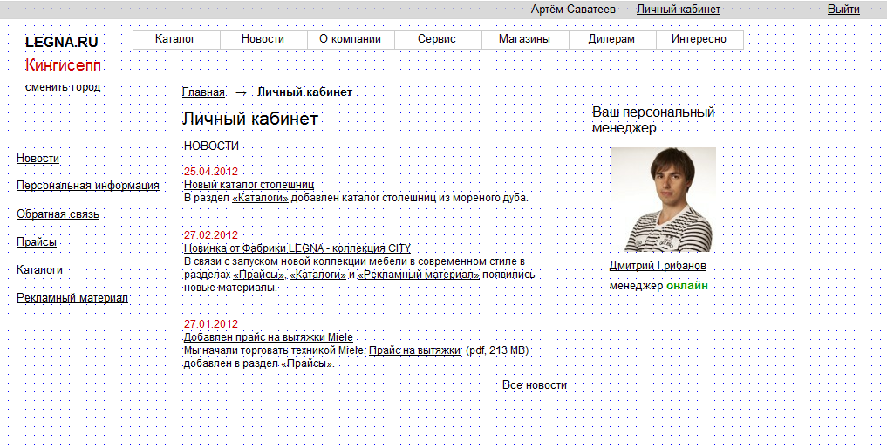

Новости
Список новостей для дилеров, отсортирован по дате, свежие новости вверху списка. Список разбит на страницы каждые 30 новостей.
Каждая новость в списке представлена следующей информацией:
- Заголовок (является ссылкой на детальную страницу новости)
- Анонс (количество знаков в анонсе не ограничено)
- Иллюстрация-анонс (опционально)
Необходима возможность публиковать новости
- Для всех дилеров
- Для группы дилеров
- Для одного дилера

Детальная страница новости
Страница с полным текстом новости. Также на странице содержится ссылка на список новостей («Вернуться в список новостей»).
Реализация – компонент новости http://dev.1c-bitrix.ru/user_help/content/iblock/components_2/news/news.php без доработки стандартного функционала.

Персональная информация (статус, условия, скидки)
Анкета дилера. Поля могут редактироваться только менеджером. Поля стандартные.

Обратная связь
На странице размещен текст и форма обратной связи.
Поля формы:
- Компания
- Поле «Ваше имя» (предустановленное значение из профиля)
- Поле «Ваш электронный адрес» (предустановленное значение из профиля)
- Поле «Ваш телефон» (предустановленное значение из профиля)
- Поле «Сообщение» *
Символом «*» помечается обязательное для заполнения поле.
Реализация – компонент добавление элемента инфоблокаhttp://dev.1c-bitrix.ru/user_help/content/iblock/components_2/element_add/iblock_element_add_form.php без доработки стандартного функционала.

Валидация формы
Перед отправкой формы нужно проверять
- Наличие сообщения
- Соответствие максимальной длине сообщения (3 тысячи знаков)
Сообщение, отправленное через форму обратной связи, появляется в списке сообщений в системе управления сайтом, а также в виде электронного письма с темой «Письмо с сайта» отправляется на адрес электронной почты, указанный заказчиком.
Управлять адресом, на который приходят сообщения сайта, можно в панели управления сайтом.
При отправлении формы на странице выводится служебное сообщение: «Ваше сообщение успешно отправлено».
Реализация – APIBitrixFramework http://dev.1c-bitrix.ru/api_help/

Прайсы
Список ссылок на файлы.
Каждый файл представлен:
- миниатюрой,
- анонсом,
- Названием (является ссылкой на скачивание)
Реализация – APIBitrixFramework http://dev.1c-bitrix.ru/api_help/

Каталоги
Список ссылок на файлы.
Реализация – APIBitrixFramework http://dev.1c-bitrix.ru/api_help/

Рекламный материал
Список ссылок на файлы.
Реализация – APIBitrixFramework http://dev.1c-bitrix.ru/api_help/

Интересно ЭТАП 1

Особенности мебели «LEGNA»
Текстовая страница.

Полезные советы
Список тем со ссылкой на страницу совета.
Реализация – компонент новости http://dev.1c-bitrix.ru/user_help/content/iblock/components_2/news/news.php без доработки стандартного функционала.

Уход и эксплуатация
Текстовая страница.

Часто задаваемые вопросы
Список вопросов. Каждый вопрос является ссылкой на детальную страницу вопроса.

Детальная страница вопроса
Страница с вопросом и ответом, а также ссылкой «Вернуться к списку вопросов»
Реализация – компонент новости http://dev.1c-bitrix.ru/user_help/content/iblock/components_2/news/news.php без доработки стандартного функционала.

Книга отзывов
страница с отзывами и формой для отзыва. Отзывы модерируются и добавляются сначала не активными. Администратору приходит письмо о добавленном новом отзыве, если он его активирует, то отзыв будет виден всем. Отзывы разбиты на страницы каждые 30 штук.
Реализация – компонент добавление элемента инфоблока http://dev.1c-bitrix.ru/user_help/content/iblock/components_2/element_add/iblock_element_add_form.php
и компонент новости http://dev.1c-bitrix.ru/user_help/content/iblock/components_2/news/news.php.

Страница 404 ЭТАП 1
Страница содержит сообщение о том, что искомая страница не найдена, и карту сайта для помощи посетителю в попадании в интересующий его раздел сайта.

Страница с результатами поиска ЭТАП 1
При вводе поискового запроса в окно поиска, которое есть на всех страницах сайта, кроме попап-страниц, пользователь переадресовывается на страницу с результатами поиска.
На этой странице присутствуют такие элементы, как
- Окно поиска с текстом запроса
- Список результатов поиска

Список результатов поиска
Выводится 10 результатов поискового запроса на странице с постраничной навигацией внизу.
Выводятся название, краткое описание, дата изменения материала, и путь к материалу.
Название – выводится название материала, в названии или кратком описании которого содержится ключевое слово. С названия строится ссылка на сам материал. Ключевое слово подсвечено.
Краткое описание – выводится краткое описание товара, в названии или кратком описании которого содержится ключевое слово. Ключевое слово подсвечено.
Дата изменения – дата изменения материала.
Путь – выводится «цепочка навигации», например, «Главная / Новости / Последняя новость».
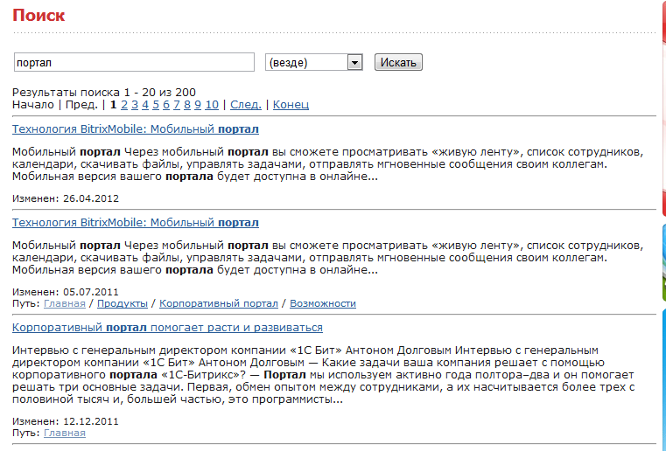
Реализация – компонент страницы поиска http://dev.1c-bitrix.ru/user_help/settings/search/components_2/search_page.php без доработки стандартного функционала.

Карта сайта ЭТАП 1
Карта сайта содержит иерархический список всех страниц сайта. Генерируется автоматически. При обновлении структуры сайта автоматически обновляется.
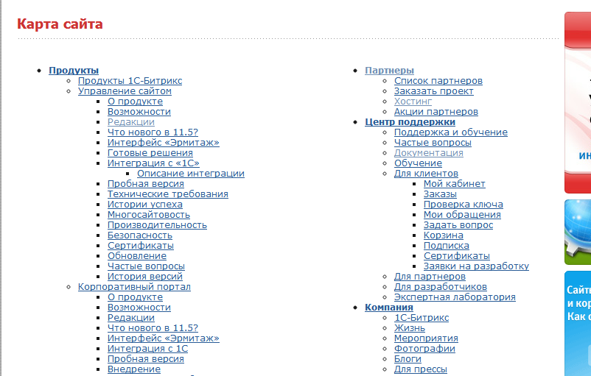

Реализация – компонент карта сайта http://dev.1c-bitrix.ru/learning/course/index.php?COURSE_ID=4&LESSON_ID=1736 без доработки стандартного функционала.

Система управления сайтом
Сайт разрабатывается на основе системы управления «1С:Битрикс – Управление сайтом», редакция «Малый Бизнес» при помощи стандартных средств, предоставляемых этой системой.
Везде, где это не указано отдельно, подразумевается стандартный функционал системы без доработок.

Прочее

Верстка
Дизайн сайта масштабируемый («резиновый»), минимальное разрешение экрана 1024х768.

Совместимость с браузерами
Готовые HTML страницы должны корректно и без прокрутки отображаться в следующих браузерах при разрешении экрана 1024 х 768:
Internet Explorer 7.0 – 9.0
Mozilla Firefox 10 – 12
Opera 10 — 12
Apple Safari 5
Google Chrome 19.0

Языки
Сайт будет доступен на русском языке, кодировка — CP1251.

Формат данных
 | По-русски: | По-английски:
Дата: | 30.09.2011 | 30-09-2011
Дата словами: | Понедельник, 30 мая 2010 года | Monday, May 30, 2010
Номера телефонов | +7 (495) 921-22-27 | +7 (495) 921-22-27

Версия для печати
Любую страницу сайта можно распечатать. Для этого предусмотрено создание версии страниц сайта для печати. Версия для печати реализуется без создания отдельной страницы (используя CSS). Версия для печати не должна содержать элементов графики (кроме логотипа) и навигации.
Версия для печати реализуется для всех страниц сайт и содержит обязательные блоки:
- Логотип
- Контентная часть (данные)
- Ссылка на страницу

Фотогалереи на сайте
Все фотогалереи на сайте являются галереями типа «лайтбокс». Рекомендуемая для использования галерея – ColorBox.
В галерее выводится список фотографий, состоящий из превью. У превью может быть подпись. При щелчке на превью поверх списка открывается окно с этой фотографией большего размера.
Помимо большого изображения, в лайтбоксе показываются подпись к фото (если есть), стрелки для навигации по фотографиям галереи и кнопка, чтобы закрыть лайтбокс.

Требования к хостингу
СУБД, используемая для хранения информации – MySQL, версия 5. Язык сценариев, выполняющихся на сервере – PHP 5.2.х и выше. Сервер Apache версии 2.0 и выше. Операционная система – любая семейства UNIX. Желателен специальный тариф для системы управления сайтом «1С:Битрикс».

SEO-требования
- ЧПУ-url’ы должны формироваться через транслит с русского языка.
- Titleи ЧПУ-url’ы по умолчанию должен формироватьcя автоматически из h1.
- Если alt у картинки не заполнен, то его нужно брать из h1.
- Если анонс – это часть текста отдельной страницы, то его нужно помещать в noindex.
- h1, title, description, kw необходимо по умолчанию брать из названия элемента, например, названия товара.
- В шаблоне сайта нельзя использовать теги strong, em, а также заголовки h1-hn.
- h1-hn, title, description,kw должны быть редактируемыми.
- URL у страницы должен быть ОДИН, УНИКАЛЬНЫЙ и постоянный. Не допускается автоматическое генерирование адреса страницы в зависимости от пути прихода на страницу или используемых фильтров, или чего бы то ни было. Не допускается размещение разного контента на одном адресе.
- URL должен быть редактируемым.

Приложение 1

Список шаблонов для дизайнера
- Главная страница
- Страница категории
- Страница подкатегории
    - Список товаров
      - Страница товара
- Новости
- Детальная страница новости
- Текстовая страница
- Вакансии
- Онлайн-расчет кухни
- Магазины
- On-line заявка на сотрудничество
- Обратная связь
- Личный кабинет
  - Новости
- Часто задаваемые вопросы
- Книга отзывов
- Страница 404
- Страница с результатами поиска
- Карта сайта

